Приложение
к решению Думы
города Нижневартовска
от ____.____2020 № _____

Изменения
в приложение к решению Думы города Нижневартовска от 21.06.2019 №509 «О местных нормативах градостроительного проектирования города Нижневартовска»

- В пункте 3 раздела I:
- таблицу 1 изложить в следующей редакции:

«Таблица 1. Расчетные показатели минимально допустимого уровня обеспеченности объектами местного значения в области образования

Наименование вида объекта | Наименование нормируемого расчетного показателя, единица измерения | Значение расчетного показателя
 |  | 2025 год | 2030 год | 2035 год | 2040 год
1 | 2 | 3 | 4 | 5 | 6
Центры психолого-педагогической, медицинской и социальной помощи | Уровень обеспеченности, объект на городской округ | 1
 | Размер земельного участка | Для отдельно стоящих объектов, оказывающих консультативные, диагностические услуги, проведение экспертизы и просвещения - 0,5 га на 1 объект, для отделения дневного пребывания несовершеннолетних - 40 кв. м на 1 место
Дошкольные образовательные организации | Уровень обеспеченности, мест на 100 детей:  – в возрасте от 0 до 1 года | 3,6 | 3,6 | 3,6 | 4,0 <1>
 | – в возрасте от 1 года до 7 лет | 75,3 | 75,3 | 78,0 | 80,0 <1>
 | Размер земельного участка,  кв. м на 1 место <2> | Для отдельно стоящих объектов при вместимости:  до 100 мест – 27,  от 101 места – 23.  Для встроенных объектов:  – для детей в возрасте до 3х лет – 6,  – для детей в возрасте старше 3х лет – 8;
 | Территориальная доступность, минут | Транспортная:  для индивидуальной застройки – 5.  Пешеходная:  – для малоэтажной жилой застройки – 7,  – для среднеэтажной, многоэтажной жилой застройки – 5
Общеобразовательные организации | Уровень обеспеченности, мест на 100 детей в возрасте от 7 до 18 лет | 95<3>
 | Размер земельного участка,  кв. м на 1 место <2> | При вместимости общеобразовательной организации:  от 400 до 500 мест - 39,  от 501 до 600 мест - 33,  от 601 до 800 мест - 27,  от 801 до 1100 мест - 22,  от 1101 до 1500 мест - 14,  от 1501 до 2000 мест - 11
 | Территориальная доступность, минут | Транспортная:  для индивидуальной застройки - 10 минут.  Пешеходная:  - для малоэтажной жилой застройки - 10,  - для среднеэтажной, многоэтажной жилой застройки - 6
Организации дополнительного образования | Уровень обеспеченности,  мест на программах дополнительного образования в расчете на 100 детей в возрасте 5 до 18 лет, из них: | 75,0 | 75,0 | 80,0 | 88,7
 | мест, реализуемых на базе общеобразовательных организаций | 32,4 | 30,4 | 35,2 | 40,7
 | мест, реализуемых на базе детских школ искусств | 6,8 | 8,8 | 8,8 | 11,0
 | мест, реализуемых на базе организаций дополнительного образования, осуществляющих спортивную подготовку (спортивные школы) | 22,8 | 22,8 | 23,0 | 24,0
 | мест, реализуемых на базе организаций дополнительного образования, реализующих технические и естественно-научные программы <4> | 13,0 | 13,0 | 13,0 | 13,0
 | Размер земельного участка,  кв. м на 1 место | Для встроенных объектов – 7,5.  Для отдельно стоящих объектов:  вместимостью до 500 мест – 15,  вместимостью более 500 мест - 12
 | Транспортная доступность, минут | Для образовательных организаций (за исключением общеобразовательных организаций) – 5
--------------------------------
Примечания:
<1>. Дифференцированный по территории города удельный расчетный показатель минимально допустимого уровня обеспеченности дошкольными образовательными организациями на период 2040 года, учитывающий морфологию жилой застройки, представлен в Приложении Д.
<2>. При планировании учебных трансформеров, совмещенных объектов, размер земельного участка определяется как сумма земельного участка, необходимого для размещения общеобразовательной организации и размера земельного участка, необходимого для размещения встроенной дошкольной образовательной организации.
<3>. Дифференцированный по территории города удельный расчетный показатель минимально допустимого уровня обеспеченности общеобразовательными организациями на период 2040 года, учитывающий морфологию жилой застройки, представлен в Приложении Е.
<4>. Число мест в организациях дополнительного образования, реализующих программы технической и естественно научной направленности, необходимо определять с учетом обслуживания населения 1-го пояса Нижневартовской агломерации. Пространственная структура и характеристика Нижневартовской агломерации приведена в Приложении А. Расчетные показатели минимально допустимого уровня обеспеченности для объектов агломерационного (межмуниципального) значения приведены в таблице 18 Приложения Б.
»;
- таблицу 2 изложить в следующей редакции:

«Таблица 2. Расчетные показатели минимально допустимого уровня обеспеченности объектами местного значения в области физической культуры и массового спорта

Наименование вида объекта | Наименование нормируемого расчетного показателя, единица измерения | Значение расчетного показателя
 |  | 2025 год | 2030 год | 2035 год | 2040 год
1 | 2 | 3 | 4 | 5 | 6
Объекты спорта | ЕПС на 1 тыс. человек в возрасте от 3 до 79 лет | 43 | 46 | 51 | 69
Физкультурно-спортивные залы | ЕПС на 1 тыс. человек в возрасте от 3 до 79 лет, из них: | 20 | 21 | 23 | 26
 | на базе образовательных организаций | 12 | 12 | 13 | 14
 | Пешеходная доступность, минут | 5
Плавательные бассейны | ЕПС на 1 тыс. человек в возрасте от 3 до 79 лет, из них: | 2,5 | 3,2 | 3,4 | 3,8
 | на базе образовательных организаций | 1,4 | 1,7 | 1,9 | 2,2
 | Транспортная доступность, минут | 10
Плоскостные спортивные сооружения,  в том числе: | ЕПС на 1 тыс. человек в возрасте от 3 до 79 лет, из них: | 15 | 18 | 21 | 24
 | на базе образовательных организаций | 4 | 5 | 5 | 6
 | в жилой застройке | 6 | 8 | 9 | 11
Хоккейные коробки | Размер земельного участка, кв. м | 1700
 | Территориальная доступность, минут | Пешеходная:  для многоквартирной жилой застройки – 10,  Транспортная:  для индивидуальной жилой застройки – 10
Универсальные спортивные площадки | Размер земельного участка, га | 0,1
 | Территориальная доступность, минут | Пешеходная:  для многоквартирной жилой застройки – 10,  Транспортная:  для индивидуальной жилой застройки – 10
Тренажерные площадки | Размер земельного участка, кв. м | 100
 | Территориальная доступность, минут | Пешеходная:  для многоквартирной жилой застройки – 5,  для индивидуальной жилой застройки – 10
Футбольные поля | Территориальная доступность, минут | Пешеходная:  для многоквартирной жилой застройки – 10,  Транспортная:  для индивидуальной жилой застройки – 10
Беговые дорожки | Территориальная доступность, минут | Транспортная - 14
Велодорожки | Уровень обеспеченности ЕПС на 1 тыс. человек в возрасте от 3 до 79 лет | 5
Многофункциональные  спортивно-зрелищные комплексы | Уровень обеспеченности,  объект на городской округ | 1
 | Уровень обеспеченности,  мест на 1 тыс. человек [1] | 10
 | Размер земельного участка, га | 1
Примечания:
<1>. Объект агломерационного (межмуниципального) значения. Требуемое число мест в многофункциональном спортивно-зрелищном комплексе необходимо определять с учетом обслуживания населения Нижневартовской агломерации в целом, а именно населения 1-4 поясов. Пространственная структура и характеристика Нижневартовской агломерации приведена в Приложении А. Расчетные показатели минимально допустимого уровня обеспеченности для объектов агломерационного (межмуниципального) значения приведены в таблице 18 Приложения Б.
»;

- таблицу 3 изложить в следующей редакции:

«Таблица 3. Расчетные показатели минимально допустимого уровня обеспеченности объектами местного значения в области культуры

Наименование вида объекта | Наименование нормируемого расчетного показателя, единица измерения | Значение расчетного показателя
1 | 2 | 3
Центральные городские библиотеки | Уровень обеспеченности, объект на городской округ | 1
Центральные детские библиотеки | Уровень обеспеченности, объект на городской округ | 1
Центральные молодежные библиотеки | Уровень обеспеченности, объект на городской округ | 1
Универсальные библиотеки | Уровень обеспеченности, объект на 15 тыс. человек | 1
 | Территориальная доступность, минут | Пешеходная:  для многоквартирной жилой застройки - 10,  Транспортная:  для индивидуальной жилой застройки - 10
Дома культуры | Уровень обеспеченности, мест на 1 тыс. человек | 7
 | Размер земельного участка, га | 1
 | Транспортная доступность, минут | 16
Музеи | Уровень обеспеченности, объект на городской округ | краеведческий музей - 1,  тематический музей - 1
Художественные музейно-выставочные комплексы | Уровень обеспеченности, объект на городской округ | 1
 | Размер земельного участка, га | 2
Культурно-познавательные комплексы | Уровень обеспеченности, объект на городской округ | 1
Театры | Уровень обеспеченности, мест на 1 тыс. человек | 2
 | Уровень обеспеченности, мест на 1 тыс. человек <1> | 1,5
Концертные залы | Уровень обеспеченности, мест на 1 тыс. человек | 7
Цирковые площадки | Уровень обеспеченности, объект на городской округ | 1
 | Размер земельного участка, га | 1
Планетарии | Уровень обеспеченности, объект на городской округ | 1
Парки культуры и отдыха | Уровень обеспеченности, объект на городской округ | 2
 | Размер земельного участка, га | 20
 | Транспортная доступность, минут | 16
Зоопарки | Уровень обеспеченности, объект на городской округ | 1
Примечания:
<1>. Объект агломерационного (межмуниципального) значения. Требуемое число мест в театрах необходимо определять с учетом обслуживания населения Нижневартовской агломерации 1-2 поясов. Пространственная структура и характеристика Нижневартовской агломерации приведена в Приложении А. Расчетные показатели минимально допустимого уровня обеспеченности для объектов агломерационного (межмуниципального) значения приведены в таблице 18 Приложения Б.
»;

- таблицу 4 изложить в следующей редакции:

«Таблица 4. Расчетные показатели минимально допустимого уровня обеспеченности объектами местного значения в области молодежной политики

Наименование вида объекта | Наименование нормируемого расчетного показателя, единица измерения | Значение расчетного показателя
 |  | 2025 год | 2030 год | 2035 год | 2040 год
1 | 2 | 3 | 4 | 5 | 6
Подростковые клубы по месту жительства | Уровень обеспеченности, кв. м на 1 тыс. человек в возрасте от 7 до 18 лет | 43 | 46 | 48 | 50
 | Пешеходная доступность, минут | 10
Многофункциональные молодежные центры | Уровень обеспеченности, объект на городской округ | 1
 | Уровень обеспеченности, кв. м общей площади на 1 тыс. человек | 6,5
 | Размер земельного участка, га | 0,45
»;

- таблицу 5 изложить в следующей редакции:

«Таблица 5. Расчетные показатели минимально допустимого уровня обеспеченности объектами местного значения в области отдыха и туризма

Наименование вида объекта | Наименование нормируемого расчетного показателя, единица измерения | Значение расчетного показателя
1 | 2 | 3
Организации отдыха и оздоровления детей | Уровень обеспеченности, мест на 1 тыс. детей в возрасте от 7 до 18 лет <1> | 4
 | Размер земельного участка | В соответствии с СП 42.13330.2016
Примечание <1> - объект агломерационного (межмуниципального) значения. Требуемое число мест необходимо определять с учетом обслуживания населения Нижневартовской агломерации, а именно населения 1-3 поясов. Пространственная структура и характеристика Нижневартовской агломерации приведена в Приложении А. Расчетные показатели минимально допустимого уровня обеспеченности для объектов агломерационного (межмуниципального) значения приведены в таблице 18 Приложения Б.
»;

- таблицу 6 изложить в следующей редакции:

«Таблица 6. Расчетные показатели минимально допустимого уровня обеспеченности объектами местного значения, формирующими общественные пространства, в том числе объекты благоустройства и озеленения, создания условий для массового отдыха

Наименование вида объекта | Наименование нормируемого расчетного показателя, единица измерения | Значение расчетного показателя
1 | 2 | 3
Озелененные территории общего пользования | Суммарная площадь озелененных территорий общего пользования, кв. м на человека | В соответствии с СП 42.13330.2016
Городской рекреационный центр | Транспортная доступность, минут | 16
Парки | Размер земельного участка, га | 7,5
 | Транспортная доступность, минут | 16
Скверы | Размер земельного участка, га | 0,1
 | Пешеходная доступность, минут | 10
Бульвары, аллеи, пешеходные улицы | Пешеходная доступность, минут | 10
Набережные | Уровень обеспеченности, объект на городской округ | 1
 | Транспортная доступность, минут | 16
Пляжи | Уровень обеспеченности, объект на городской округ | 2
Детские площадки | Уровень обеспеченности, кв. м на 1 человека | на долю детей в возрасте от 2 до 5 лет:  для индивидуальной жилой застройки - 0,14;  на долю детей в возрасте от 6 до 8:  для многоквартирной жилой застройки - 0,1,  для индивидуальной жилой застройки - 0,18;  на долю детей в возрасте от 9 лет и старше - 0,24
 | Пешеходная доступность, минут | 10
Площадки для выгула собак | Размер земельного участка, кв.м. | 500
 | Территориальная доступность, минут | Пешеходная:  для многоквартирной застройки - 10.  Транспортная:  для индивидуальной жилой застройки - 14
Крытые общественные пространства | Территориальная доступность, минут | Пешеходная:  для объектов районного значения в многоквартирной жилой застройке - 10;  Транспортная:  для объектов общегородского значения - 14;  для объектов районного значения в индивидуальной жилой застройке - 10
»;

- таблицу 7 изложить в следующей редакции:

«Таблица 7. Расчетные показатели минимально допустимого уровня обеспеченности объектами местного значения в области жилищного строительства

Наименование вида объекта | Наименование нормируемого расчетного показателя, единица измерения | Значение расчетного показателя
Инвестиционные площадки в сфере создания условий для развития жилищного строительства | Размер земельного участка, кв. м на 100 кв. м общей площади жилого здания <1> | Тип жилой застройки | Количество этажей |  | Размер земельного участка
 |  | малоэтажная застройка | 2 |  | 139
 |  |  | 3 |  | 112
 |  |  | 4 |  | 98
 |  | среднеэтажная застройка | 5 |  | 90
 |  |  | 6 |  | 84
 |  |  | 7 |  | 80
 |  |  | 8 |  | 77
 |  | многоэтажная застройка | 9 |  | 72
 |  |  | 10 |  | 70
 |  |  | 11 |  | 68
 |  |  | 12 |  | 67
 |  |  | 13 |  | 65
 |  |  | 14 |  | 64
 |  |  | 15 |  | 64
 |  |  | 16 |  | 63
 |  |  | выше 16 этажей |  | 60
 | Расчетная плотность населения в границах элемента планировочной структуры, чел./га | Площадь территории | Расчетная плотность населения
 |  |  | малоэтажная застройка | среднеэтажная застройка |  | многоэтажная застройка
 |  | до 8 га | 250 | 400 |  | 530
 |  | от 8 до 20 га | 200 | 295 |  | 370
 |  | от 20 до 100 га | 180 | 260 |  | 310
 |  | более 100 га | 130 | 170 |  | 200
--------------------------------
Примечания:
<1>. Общая площадь жилого здания определяется как сумма площадей жилых и технических этажей, измеренных в пределах внутренних поверхностей наружных стен на уровне пола, без учета этажей, занимаемых объектами общественно-делового назначения, паркингом.
<2>. Приведенный показатель размера земельного участка учитывает минимальную потребность в территории для объекта жилищного строительства.
».

- В разделе III:
- пункт 4 изложить в следующей редакции:

«4. Правила размещения объектов социальной инфраструктуры, объектов формирующих общественные пространства, в том числе объектов благоустройства и озеленения, массового отдыха повседневного, периодического пользования.

При планировании размещения объектов социальной инфраструктуры, объектов благоустройства и озеленения, объектов, формирующих общественные пространства, необходимо соблюдать условия территориальной доступности (пешеходной и транспортной) объектов для населения.
Пешеходная доступность определяет время, затраченное на преодоление расстояния от жилья до объекта пешком по кратчайшему из возможных путей, с учетом препятствий, ограничивающих движение.
При определении пешеходной доступности объектов необходимо учитывать максимальную скорость движения пешехода – 3,5 км /час (58м /минуту) – с учетом времени ожидания на светофоре при пересечении улично-дорожной сети.
Транспортная доступность определяет время, затраченное на преодоление расстояния от жилья до объекта при помощи общественного транспорта, включая время движения экипажа и время стоянки на остановочных пунктах. Времени ожидания общественного транспорта, время движения до остановочного пункта в расчет не включаются.
При размещении объектов повседневного, периодического пользования необходимо учитывать возможность преобразования территории в соответствии со Схемой дифференциации территорий по степени возможных преобразований (Приложение В).
Для территорий, не подлежащих преобразованию, территориальная доступность объектов определяется в соответствии со сложившейся ситуацией, характерной для конкретного морфотипа застройки. Потребность в мощности объектов компенсируется за счет территорий, подлежащих частичному преобразованию, территорий новой застройки.
В границах застроенных территорий, подлежащих частичному преобразованию, в первую очередь, планируется размещение объектов повседневного, периодического пользования необходимой мощности с учетом потребности прилегающих территорий, не подлежащих преобразованию.
В границах территорий новой застройки необходимо предусматривать обеспечение условий территориальной доступности объектов в соответствии с МНГП.
Обеспечение мощности объектов предусматривается с учетом потребности расчетного количества жителей территории новой застройки и потребности прилегающих территорий, не подлежащих преобразованию.
Обоснование достаточности мощности и территориальной доступности объектов необходимо приводить в материалах по обоснованию генерального плана, проекта планировки территории, подлежащей преобразованию, застройке.»;

- дополнить пунктом 4.1 следующего содержания:

«4.1 Применение расчетных показателей, установленных для объектов агломерационного (межмуниципального) значения.

При подготовке генерального плана городского округа планирование сети объектов, имеющих агломерационное (межмуниципальное) значение, необходимо осуществлять с учетом нагрузки на объекты от смежных с городом Нижневартовском территорий.
Расчетные показатели минимально допустимого уровня обеспеченности для объектов агломерационного (межмуниципального) значения, учитывающие нагрузку от смежных территорий, имеют дифференцированные значения по поясам Нижневартовской агломерации. В пункте 3 раздела I для каждого вида объекта, имеющего агломерационное (межмуниципальное) значение, приведена информация о поясах Нижневартовской агломерации, с учетом населения которых необходимо определять потребное количество мест в объектах, а в Приложении Б приведен расчетный показатель минимально допустимого уровня обеспеченности, учитывающий нагрузку на объект в зависимости от пояса агломерации.
Потребное количество мест в объектах, имеющих агломерационное (межмуниципальное) значение, определенное согласно расчетным показателям пункта 3 раздела I, суммируется с потребным количеством мест, определенных согласно расчетным показателям таблицы 17 Приложения Б. Полученная на основе двух слагаемых сумма является основополагающей для установления характеристики (мощности) планируемого к размещению объекта агломерационного (межмуниципального) значения.»;

- пункт 5 изложить в следующей редакции:

«5. Обеспечение местами парковки автомобилей.

При планировании объектов социальной инфраструктуры, административного, жилого, рекреационного назначения, необходимо предусматривать обеспечение потребности в местах парковки автомобилей за счет:
- объектов постоянного и временного хранения автомобилей в открытых и закрытых многоуровневых паркингах, расположенных на отдельных земельных участках, в том числе муниципальных и коммерческих;
- гаражных боксов;
- закрытых и открытых парковок в границах земельных участков объектов административного, жилого назначения, в том числе парковок общего пользования;
- парковок, расположенных в границах территорий общего пользования.
Суммарное количество мест парковки, хранения автомобилей на территории города Нижневартовска должно составлять 100% от потребности в соответствии с текущим уровнем обеспеченности населения легковыми автомобилями. В суммарное количество мест парковки автомобилей не включаются перехватывающие парковки, обслуживающие транспортно-пересадочный узел.
Для жилой застройки обеспечение необходимым количеством мест хранения необходимо предусматривать в границах пешеходной доступности - 10 минут. Размещение мест временного хранения личного автотранспорта в границах жилых районов следует осуществлять из расчета уровня комфортности жилых домов. Расчетное число мест временного хранения приведено в таблице 15.1.

Таблица 15.1

N п/п | Уровень комфортности жилых территорий | Расчетное количество мест временного хранения, автомобилей на 1 квартиру
1. | Элитный класс | 1,5
2. | Бизнес-класс | 1,2
3. | Комфорт-класс | 1
4. | Эконом-класс, а также социальное и специализированное жилье | 1
Общее число мест парковки автомобилей включает места парковки общего пользования, предназначенные для обеспечения потребности объектов общественного назначения. Потребность в парковках для объектов общественного назначения принимается в соответствии с таблицей 16.

Таблица 16. Нормы расчета стоянок для учреждений
и предприятий обслуживания

Здания, сооружения и иные объекты | Расчетная единица | Число машино-мест на расчетную единицу
Дошкольные образовательные организации | 100 мест | 7
Общеобразовательные организации | 100 мест | 5
Организации дополнительного образования | 100 мест | 40
Зрелищные организации | 100 мест | 30
Объекты культурно-досугового (клубного) типа | 100 единовременных посетителей | 10
Парки культуры и отдыха (ботанический сад, аквапарк) | 100 единовременных посетителей | 15
Объекты культурно-просветительного назначения | 100 единовременных посетителей | 10
Спортивные сооружения | 100 мест | 20
Многофункциональные молодежные центры.  Клубы для детей и молодежи. | 100 единовременных посетителей | 10
Гостиницы и аналогичные коллективные средства размещения. | 100 мест | 15
Кладбища | 1 га | 7
Больницы, клиники, поликлиники, родильные дома, стационары при медицинских институтах, госпитали, специализированные медицинские центры и медсанчасти, хосписы и иные больничные учреждения со специальными требованиями к размещению | 100 коек/100 единовременных посетителей | 20
Государственные, административные, общественные организации и учреждения, финансовые учреждения | 100 работающих | 30
Производственные предприятия, склады, объекты коммунальной и транспортной инфраструктуры.  Научно-исследовательские, проектные, конструкторские организации | 100 работающих | 30

Места парковки автомобилей для отдельно стоящих объектов социальной инфраструктуры, административного назначения предусматриваются за счет:
- закрытых и открытых парковок в границах земельных участков этих объектов, в том числе парковок общего пользования;
- парковок, расположенных в границах территорий общего пользования.
Места парковки автомобилей для объектов социальной инфраструктуры, административного назначения, встроенных в жилые здания, предусматриваются за счет:
- объектов постоянного и временного хранения автомобилей в открытых и закрытых многоуровневых парковках, расположенных на отдельных земельных участках, в том числе муниципальных и коммерческих;
- парковок общего пользования, расположенных в границах земельных участков объектов жилого, административного назначения и в границах территорий общего пользования.
Закрытые и открытые паркинги в границах земельных участков объектов жилого назначения необходимо предусматривать с учетом обеспеченности:
- для индивидуальной жилой застройки - 100% от потребности;
- для малоэтажной застройки - 90% от потребности;
- для среднеэтажной застройки - 70% от потребности;
- для многоэтажной застройки - 50% от потребности.
Обеспечение прочей потребности предусматривается за счет:
- объектов постоянного и временного хранения автомобилей в открытых и закрытых многоуровневых парковках, расположенных на отдельных земельных участках, в том числе муниципальных и коммерческих;
- парковок общего пользования в границах территорий общего пользования.
Обеспечение местами паркования, хранения автомобилей в открытых и закрытых многоуровневых паркингах, расположенных на отдельных земельных участках, в том числе муниципальных и коммерческих, предусматривается в объеме, не охваченном парковками в границах земельных участков и парковок на территориях общего пользования.
Обоснование обеспечения местами парковки автомобилей в границах пешеходной доступности приводится в материалах по обоснованию проектных решений при разработке проекта планировки территории.
Парковки общего пользования размещаются в соответствии с требованиями статьи 12 Федерального закона от 29.12.2017 N 443-ФЗ "Об организации дорожного движения в Российской Федерации и о внесении изменений в отдельные законодательные акты Российской Федерации".»;

- в пункте 7:
абзац семнадцать изложить в следующей редакции:
«8. Применение показателя расчетной плотности населения.»;
в абзаце двадцать три слова «таблицы 2.2.7» заменить словами «таблицы 7».

- Дополнить приложением А к местным нормативам градостроительного проектирования города Нижневартовска следующего содержания:
«Приложение А
к местным нормативам
градостроительного проектирования
города Нижневартовска

НИЖНЕВАРТОВСКАЯ АГЛОМЕРАЦИЯ

Рисунок А.1 – Пространственная структура Нижневартовской агломерации

Таблица 17 – Характеристика Нижневартовской агломерации
Пояс агломерации | Удаленность населенных пунктов от г. Нижневартовска | Наименования населенных пунктов
 |  | Муниципальное образование | Населенный пункт
Населенные пункты, входящие в состав Нижневартовской агломерации
I пояс | пригородная зона в радиусе 35-40 км | городской округ город Нижневартовск | г. Нижневартовск
 |  | городской округ город Мегион | г. Мегион
 |  | городское поселение Излучинск | пгт. Излучинск
II пояс | зона в радиусе от 35-40 км до 75 км, время в пути – до 1,5 часов (за исключением труднодоступных населенных пунктов) | городской округ город Стрежевой | г. Стрежевой
 |  | городской округ город Мегион | пгт. Высокий
 |  | сельское поселение Вата | д. Вата
III пояс | зона в радиусе 75-100 км, в пределах 2-х часовой транспортной доступности | городской округ город Лангепас | г. Лангепас
 |  | городское поселение Излучинск | с. Большетархово
 |  |  | д. Пасол
 |  |  | д. Соснина
Населенные пункты, тяготеющие к г. Нижневартовску (вне границ Нижневартовской агломерации)
IV пояс | зона в радиусе 150 – 250 км, в пределах 4-х часовой транспортной доступности | городской округ город Радужный | г. Радужный
 |  | городское поселение Новоаганск | с. Варьеган
 |  |  | пгт. Новоаганск

».
- Дополнить приложением Б к местным нормативам градостроительного проектирования города Нижневартовска следующего содержания:
«Приложение Б
к местным нормативам
градостроительного проектирования
города Нижневартовска

РАСЧЕТНЫЕ ПОКАЗАТЕЛИ МИНИМАЛЬНО ДОПУСТИМОГО УРОВНЯ ОБЕСПЕЧЕННОСТИ для объектов агломерационного (межмуниципального) значения, отражающие дополнительну нагрузку на объекты с учетом пользования населением агломерации
Таблица 1 – Расчетные показатели минимально допустимого уровня обеспеченности для объектов агломерационного (межмуниципального) значения
Наименование вида объекта | Наименование нормируемого расчетного показателя,  единица измерения | Расчетный показатель
 |  | номер пояса Нижневартовской агломерации | значение показателя
В области образования
Организации дополнительного образования | Уровень обеспеченности,  мест на 100 детей в возрасте 5 до 18 лет, реализуемых на базе организаций дополнительного образования, реализующих технические и естественно научные программы | 1 пояс | 2
В области физической культуры и массового спорта
Многофункциональные  спортивно-зрелищные комплексы | Уровень обеспеченности,  мест на 1 тыс. человек | 1 пояс | 9
 |  | 2 пояс | 8
 |  | 3 пояс | 7
 |  | 4 пояс | 5
В области отдыха и туризма
Организации отдыха и оздоровления детей | Уровень обеспеченности,  мест на 1 тыс. детей в возрасте от 7 до 18 лет | 1-3 пояс | 2
В области культуры
Театры | Уровень обеспеченности,  мест на 1 тыс. человек | 1 пояс | 1,0
 |  | 2 пояс | 0,5
».
- Дополнить приложением В к местным нормативам градостроительного проектирования города Нижневартовска следующего содержания:
«Приложение В
к местным нормативам
градостроительного проектирования
города Нижневартовска

СХЕМА ДИФФЕРЕНЦИАЦИИ ТЕРРИТОРИИ ГОРОДА ПО СТЕПЕНИ ВОЗМОЖНЫХ ПРЕОБРАЗОВАНИЙ
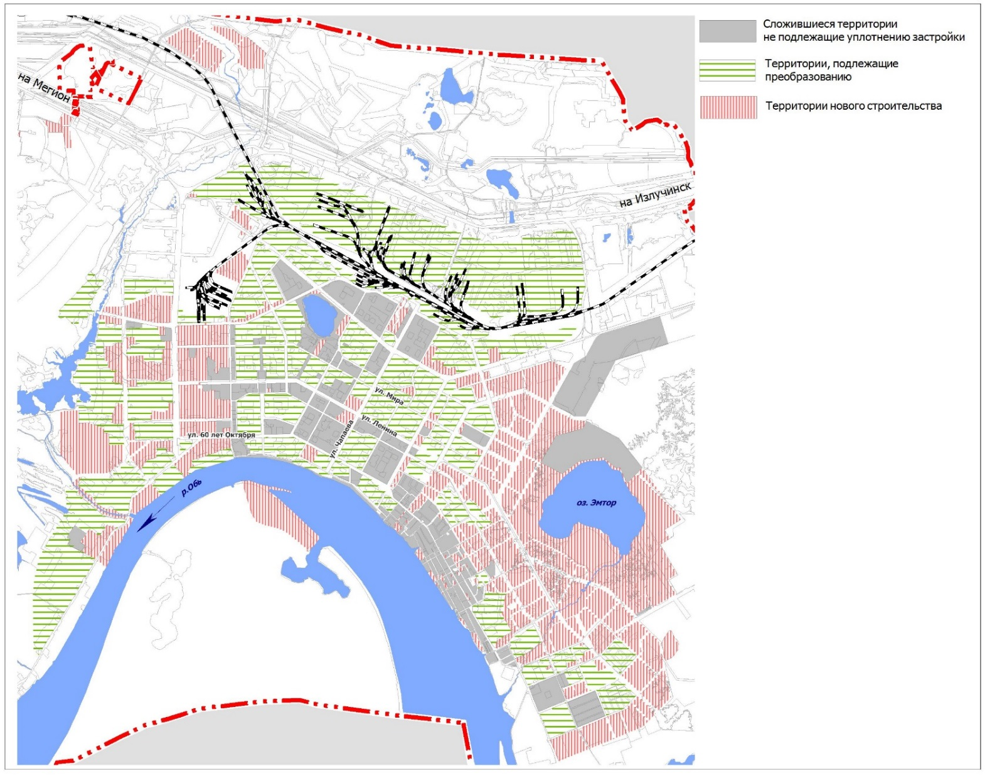
Рисунок В.1 – Схема дифференциации территории города Нижневартовска по степени возможных преобразований
».
- Дополнить приложением Г к местным нормативам градостроительного проектирования города Нижневартовска следующего содержания:
«Приложение Г
к местным нормативам
градостроительного проектирования
города Нижневартовска

СХЕМА ДИФФЕРЕНЦИАЦИИ ТЕРРИТОРИИ ГОРОДА ПО ПЛОТНОСТИ НАСЕЛЕНИЯ
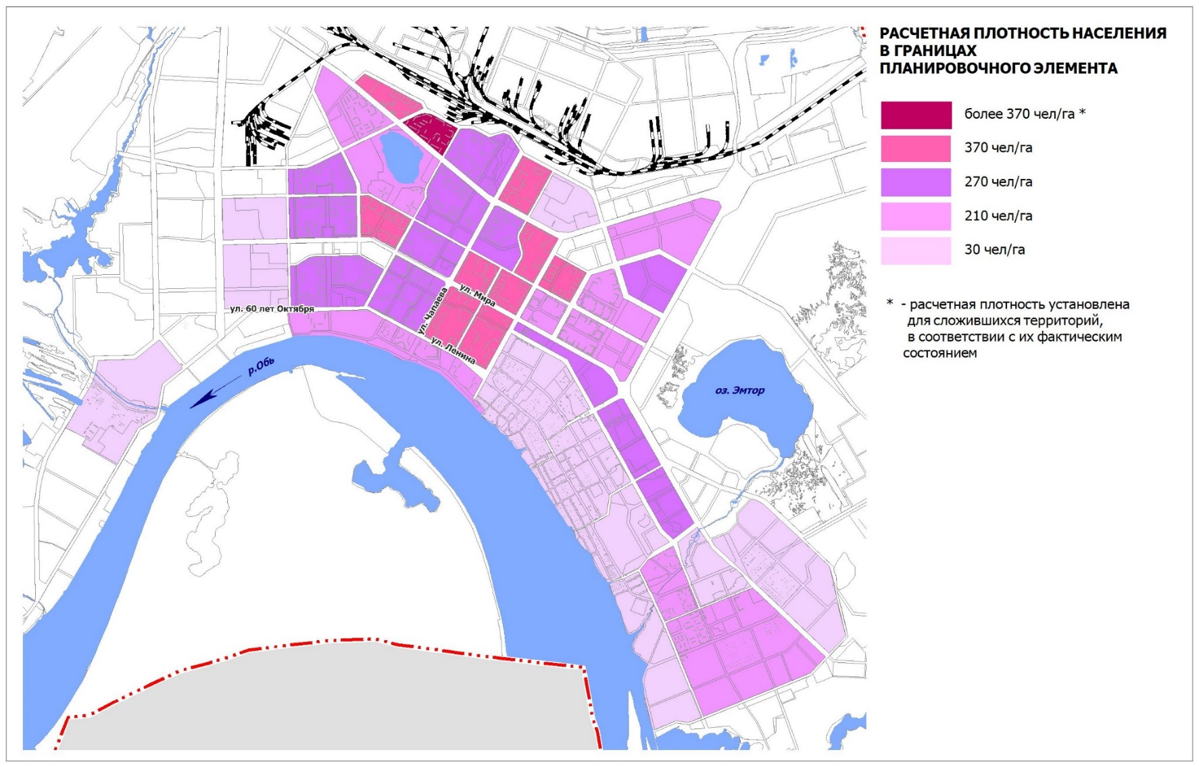
Рисунок Г.1 – Схема дифференциации территории города Нижневартовска по плотности населения
».
- Дополнить приложением Д к местным нормативам градостроительного проектирования города Нижневартовска следующего содержания:

«Приложение Д
к местным нормативам
градостроительного проектирования
города Нижневартовска

СХЕМА ТЕРРИТОРИЙ НОРМИРОВАНИЯ ДЛЯ ОПРЕДЕЛЕНИЯ ТРЕБУЕМОГО ЧИСЛА МЕСТ ДОШКОЛЬНЫХ ОБРАЗОВАТЕЛЬНЫХ ОРГаНИЗАЦИЙ
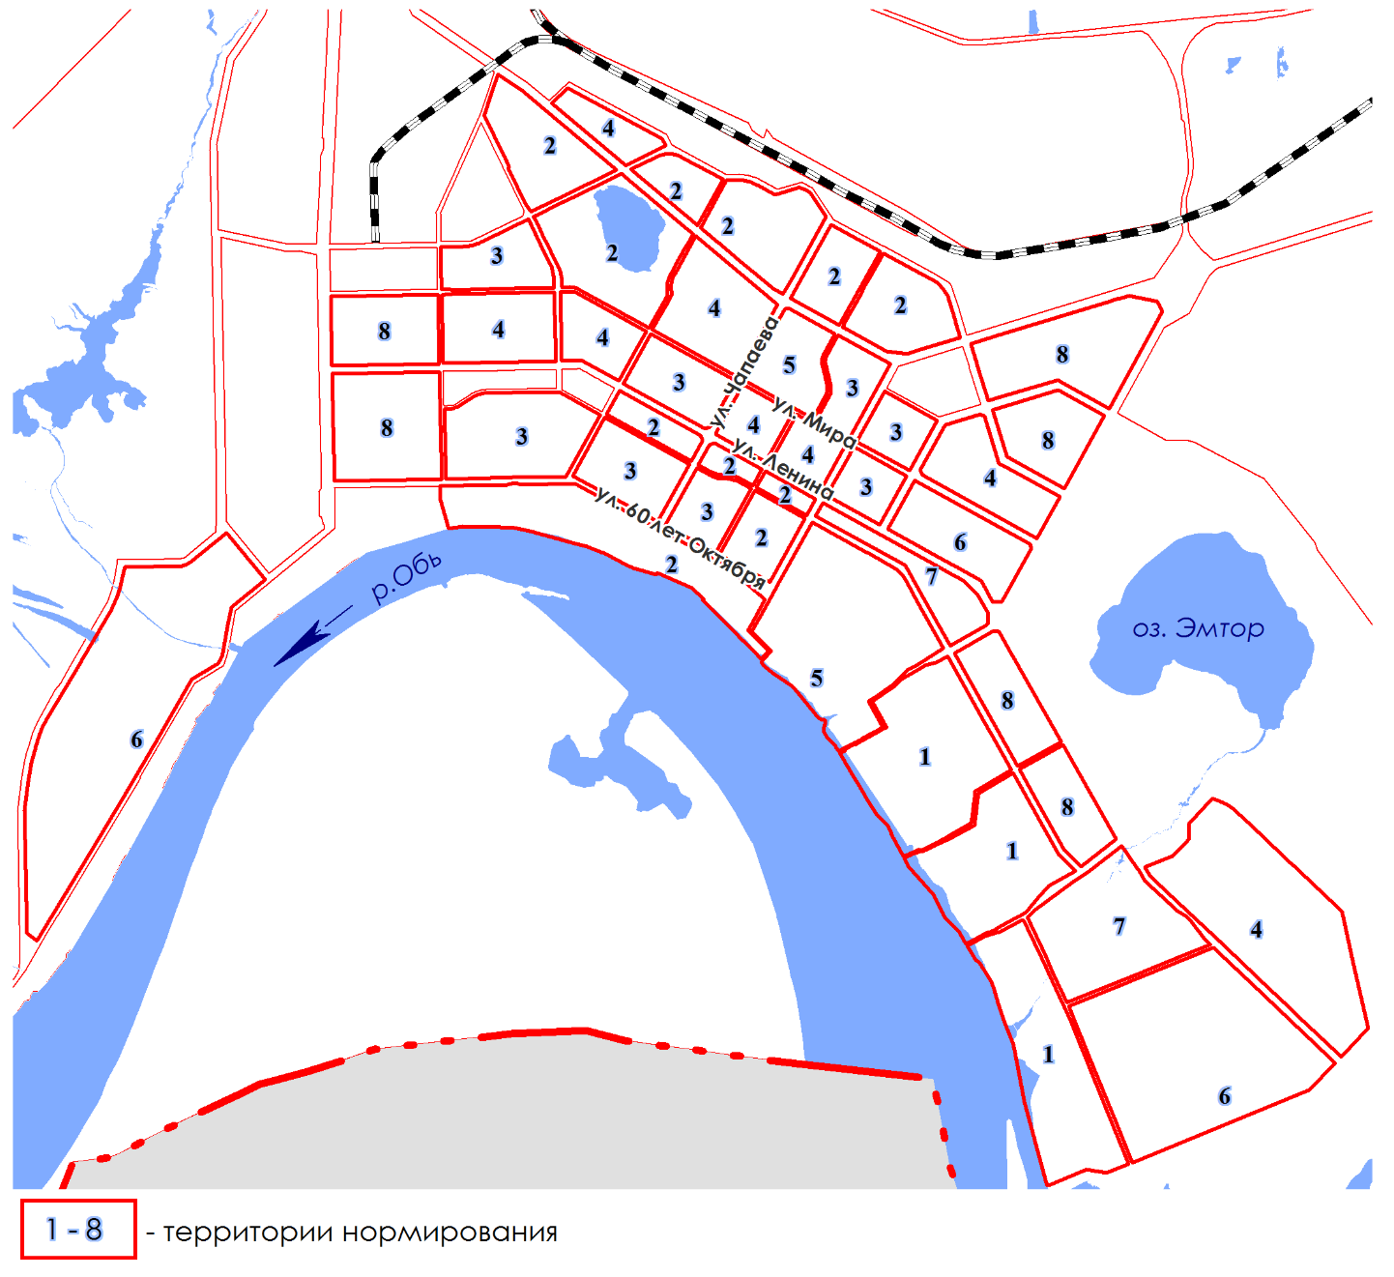
Рисунок Д.1 – Схема территорий нормирования для определения требуемого числа мест дошкольных образовательных организаций
Таблица 19 – Расчетные показатели минимально допустимого уровня обеспеченности дошкольными образовательными организациями, дифференцированные по территориям нормирования в зависимости от доли детей в возрасте от 0 до 7 лет в общей численности населения
Наименование  вида объекта | Наименование нормируемого расчетного показателя,  единица измерения | Значение расчетного показателя для территорий нормирования
 |  | 1 | 2 | 3 | 4 | 5 | 6 | 7 | 8
Дошкольные образовательные организации | Уровень обеспеченности,  мест на 1000 человек | 60-70 | 90-100 | 100-110 | 110-120 | 120-130 | 130-140 | 140-150 | 160-170
».

- Дополнить приложением Е к местным нормативам градостроительного проектирования города Нижневартовска следующего содержания:

«Приложение Е
к местным нормативам
градостроительного проектирования
города Нижневартовска

СХЕМА ТЕРРИТОРИЙ НОРМИРОВАНИЯ ДЛЯ ОПРЕДЕЛЕНИЯ ТРЕБУЕМОГО ЧИСЛА МЕСТ ОБЩЕОБРАЗОВАТЕЛЬНЫХ ОРГаНИЗАЦИЙ
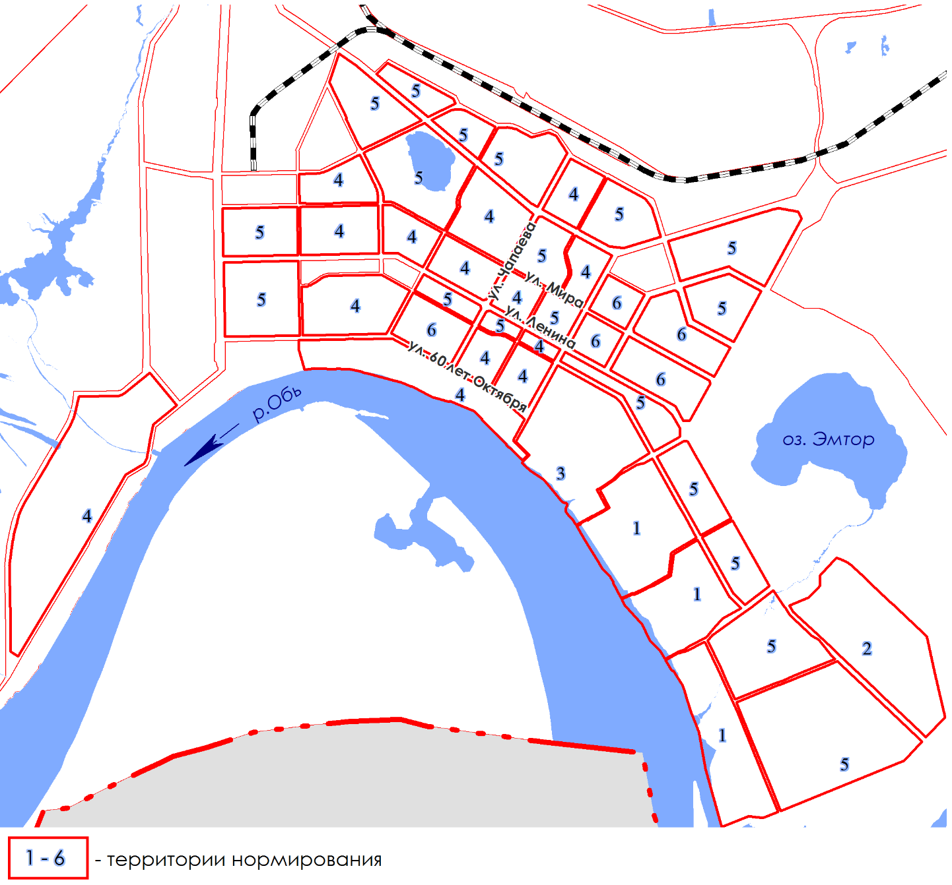
Рисунок E.1 – Схема территорий нормирования для определения требуемого числа мест общеобразовательных организаций
Таблица 20 – Расчетные показатели минимально допустимого уровня обеспеченности общеобразовательными организациями, дифференцированные по территориям нормирования в зависимости от доли детей в возрасте от 7 до 18 лет в общей численности населения
Наименование  вида объекта | Наименование нормируемого расчетного показателя,  единица измерения | Значение расчетного показателя для территорий нормирования
 |  | 1 | 2 | 3 | 4 | 5 | 6
Общеобразовательные организации | Уровень обеспеченности,  мест на 1000 человек | 60-70 | 120-130 | 130-140 | 140-150 | 150-160 | 160-170
».

